Практическая работа

Создание и анализ тестовой формы в «Яндекс Формах»
Цель: приобрести практические навыки создания интерактивных тестов через сервис «Яндекс Формы» и овладеть методами обработки и интерпретации полученных данных.
Задачи:
- Освоить интерфейс сервиса «Яндекс Формы».
- Создать тестовую форму с разными типами вопросов.
- Настроить систему оценивания и отображение результатов для участников.
- Опубликовать тест и распространить ссылку среди респондентов.
- Настроить автоматическую отправку результатов тестирования на электронную почту.
- Собрать и проанализировать результаты тестирования (включая данные, поступившие по электронной почте).
- Выгрузить данные в удобном формате и подготовить краткий отчёт.
Необходимое оборудование и ПО:
- компьютер с доступом в интернет;
- аккаунт на Яндексе (при отсутствии — зарегистрироваться).
Порядок выполнения
Задание 1. Вход в сервис и создание формы
- Откройте сайт: https://forms.yandex.ru/.
- Войдите в аккаунт Яндекс или зарегистрируйтесь (если его нет).
- Нажмите «Создать форму» → выберите «Создать пустую форму».
- Переименуйте форму (например, «Тест по теме „Информационные технологии“»). Для этого наведите курсор на название теста вверху страницы — строка станет активной для редактирования.
- Добавьте вопросы, используя раздел «Тесты и квизы».
Задание 2. Создание теста по вариантам.
Выберите не менее 10 тем из списка (одна тема — один вопрос):

- информация и её свойства;
- системы счисления;
- кодирование информации;
- устройство компьютера;
- память и хранение данных;
- операционные системы;
- классификация ПО;
- текстовый процессор (Word/Google Docs);
- табличный процессор (Excel/Google Sheets);
- презентации (PowerPoint/Google Slides);
- компьютерные сети;
- интернет и веб-сервисы;
- угрозы и защита;
- пароли и аутентификация;
- персональные данные и приватность;
- алгоритмы и их свойства;
- искусственный интеллект и машинное обучение;
- интернет вещей (IoT);
- блокчейн и криптовалюты;
- сетевой этикет и коммуникация;
- цифровая экономика и профессии;
- правовая грамотность в ИТ.

Задание 3. Добавление вопросов
- Создайте не менее 10 вопросов, используя минимум 4 типа:
  - «Один вариант» (один правильный ответ);
  - «Несколько вариантов» (несколько правильных ответов);
  - «Число» (точный числовой ответ);
  - «Выпадающий список» (выбор одного варианта из списка).
- Для каждого вопроса:
  - введите текст вопроса;
  - перечислите варианты ответов (если требуется);
  - отметьте правильные ответы;
  - укажите количество баллов за правильный ответ;
  - при необходимости сделайте вопрос обязательным (отметьте «Обязательный вопрос»).
- Добавьте первый вопрос типа «Короткий текст» для сбора данных о респонденте (ФИО, группа и т. п.).
Задание 4. Настройка тестирования
- Перейдите во вкладку «Настройки» → «Тесты и квизы».
- Включите опции:
  - «Показывать результат прохождения теста»;
  - «Показывать правильные ответы в результатах теста».
- Выберите тип оценивания (например, «Сегменты» или «Зачёт/незачёт»).
- Задайте тексты для диапазонов баллов (например, «Отлично!», «Хорошо», «Попробуйте ещё раз»).
- При желании добавьте изображение на страницу результатов.
Задание 5. Оформление формы
- Во вкладке «Тема» выберите готовый дизайн или настройте:
  - цвета фона и текста;
  - шрифты;
  - прозрачность элементов;
  - скругление углов кнопок.
Задание 6. Предпросмотр и проверка
- Нажмите «Предпросмотр», чтобы увидеть форму со стороны участника.
- Проверьте:
  - корректность отображения вопросов;
  - работу системы оценивания;
  - отображение результатов.
- Внесите правки при необходимости.
Задание 7. Настройка отправки ответов на электронную почту
- Перейдите на вкладку «Интеграции».
- Внутри группы нажмите кнопку «Почта».
- Заполните настройки действия:
  - Кому — адрес(а) получателя. Можно:
    - указать конкретные email (через запятую);
    - использовать переменные:
      - «Email автора формы» (письмо придёт создателю формы);
      - «Электронная почта» (для пользователей Форм для бизнеса — письмо на почту аккаунта Яндекса, с которого заполнили форму);
      - «Ответ на вопрос» — выберите вопрос типа «Почта» из вашей формы.
  - Отправитель — имя отправителя, которое увидит получатель (например, «Служба поддержки»).
  - Обратный адрес — email для ответов на письмо (обязательно, если хотите получать ответы).
  - Тема — заголовок письма (например, «Заявка от клиента»).
  - Текст — тело письма. Можно написать вручную или вставить переменные (ответы на вопросы формы) — нажмите значок ☰ справа от поля и выберите нужную переменную.
  - Заголовки (опционально) — добавьте пользовательские заголовки письма (укажите имя и значение).
  - Прикрепить файлы — можно:
    - загрузить файл с компьютера;
    - выбрать вопросы типа «Файл» из формы (файлы, присланные пользователями).
- Настройте условия отправки (опционально):
  - если письмо должно отправляться только при определённых ответах, нажмите «Добавить условие»;
  - выберите вопрос, операцию сравнения («равно»/«не равно») и ответ-триггер;
  - можно добавить несколько условий с операторами «И»/«ИЛИ».
- Включите уведомление для пользователя (опционально):
  - отметьте «Показывать сообщение о результате действия» — после отправки формы пользователь увидит подтверждение.
- Сохраните настройки — нажмите кнопку «Сохранить» внизу страницы.
Задание 8. Публикация и распространение
- Нажмите «Опубликовать».
- Скопируйте ссылку на тест.
- Поделитесь ссылкой:
  - через email или мессенджеры;
  - в группе техникума (соцсети, чат);
  - на внутреннем портале (если есть).
Задание 9. Сбор и анализ ответов
- После прохождения теста участниками откройте вкладку «Ответы».
- Изучите данные:
  - количество ответов;
  - средний балл;
  - ответы на каждый вопрос (можно фильтровать по дате или вопросу).
- Скачайте данные в формате:
  - XLSX (для работы в Excel);
  - CSV (универсальный текстовый формат);
  - JSON (для программирования или интеграции).
- Подготовьте краткий отчёт:
  - сколько человек прошли тест;
  - средний балл группы;
  - процент правильных ответов по каждому вопросу;
  - выводы (например, какие темы требуют повторения).
Критерии оценки:
- корректность работы теста (правильные ответы, подсчёт баллов, отображение результатов);
- разнообразие типов вопросов (не менее 4 типов);
- эстетичность оформления (читаемость, дизайн, логичность структуры);
- полнота анализа (наличие выгруженных данных и отчёта);
- аккуратность документации (чёткие скриншоты, структурированный отчёт).
Методические рекомендации:
- перед созданием теста заранее подготовьте вопросы и правильные ответы;
- используйте понятные формулировки, избегайте двусмысленности;
- для наглядности добавьте изображения к сложным вопросам (например, схемы, графики);
- проверьте тест на себе или одногруппнике перед публикацией;
- при анализе результатов обратите внимание на вопросы с низким процентом правильных ответов — это сигнал к повторению материала.

Практическая работа
Создание и анализ тестовой формы в «Яндекс Формах»
Цель: приобрести практические навыки создания интерактивных тестов через «Яндекс Формы» и овладеть методами обработки и интерпретации полученных данных.

Задачи:
- Освоить интерфейс сервиса «Яндекс Формы».
- Создать тестовую форму с разными типами вопросов.
- Настроить систему оценивания и отображение результатов для участников.
- Опубликовать тест и распространить ссылку среди респондентов.
- Собрать и проанализировать результаты тестирования.
- Выгрузить данные в удобном формате и подготовить краткий отчёт.

Необходимое оборудование и ПО:
- компьютер с доступом в интернет;
- аккаунт на Яндексе (при отсутствии — зарегистрироваться);

Порядок выполнения

Задание 1. Вход в сервис и создание формы
- Откройте сайт:
- Войдите в аккаунт Яндекс или зарегистрируйтесь (если его нет).
- Нажмите «Создать форму» → выберите «Создать пустую форму».
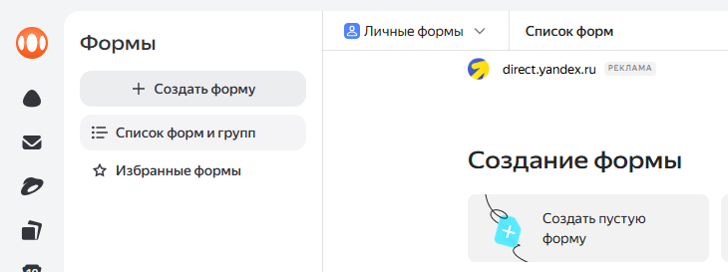
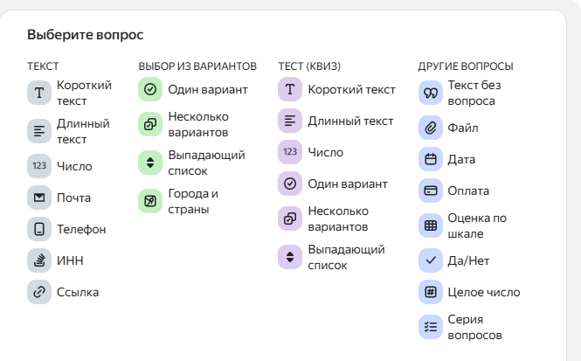
- Переименуйте форму (например, «Тест по теме „Информационные технологии“»). Чтобы изменить название теста в «Яндекс Формах», нужно навести курсор мыши на название теста вверху страницы, строчка станет активной для переименования.
- Добавление вопросов.
Для создания теста использовать «тест(квизы)».

Создать тест по темам:

- Информация и её свойства
- Системы счисления
- Кодирование информации
- Аппаратное обеспечение
- Устройство компьютера
- Память и хранение данных
- Программное обеспечение и ОС
- Операционные системы
- Классификация ПО
- Текстовый процессор (Word/Google Docs)
- Табличный процессор (Excel/Google Sheets)
- Презентации (PowerPoint/Google Slides)
- Компьютерные сети
- Интернет и веб-сервисы
- Угрозы и защита
- Пароли и аутентификация
- Персональные данные и приватность
- Алгоритмы и их свойства
- Искусственный интеллект и машинное обучение
- Интернет вещей (IoT)
- Блокчейн и криптовалюты
- Сетевой этикет и коммуникация
- Цифровая экономика и профессии
- Правовая грамотность в ИТ

- 1 вопрос – короткий текст (для представления респондентов);
- Добавьте не менее 10 вопросов, используя минимум 4 типа:
  - «Один вариант» (один правильный ответ);
  - «Несколько вариантов» (несколько правильных ответов);
  - «Число» (точный числовой ответ);
  - «Выпадающий список» (предложите один вариант из списка).
- Для каждого вопроса:
  - введите текст вопроса;
  - перечислите варианты ответов (если требуется);
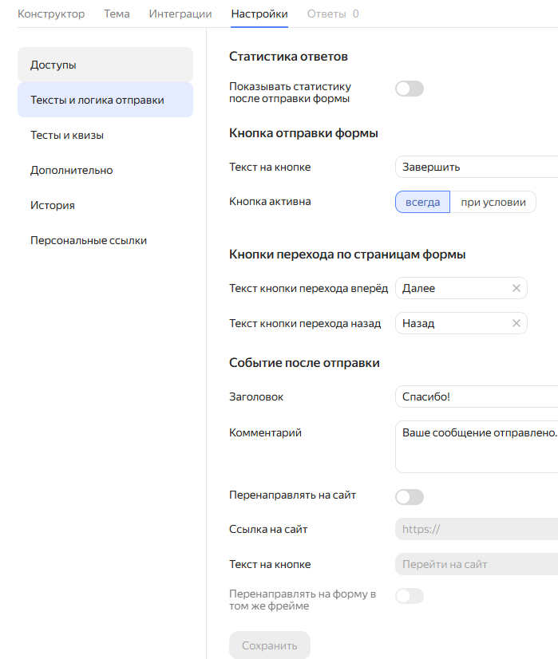
  - отметьте правильные ответы;
  - укажите количество баллов за правильный ответ;
  - при необходимости сделайте вопрос обязательным (галочка «Обязательный вопрос»).
- Настройка тестирования

- Перейдите во вкладку «Настройки» → «Тесты и квизы».
- Включите опции:
  - «Показывать результат прохождения теста»;
  - «Показывать правильные ответы в результатах теста».
- Выберите тип оценивания (например, «Сегменты» или «Зачёт/незачёт»).
- Задайте тексты для диапазонов баллов (например, «Отлично!», «Хорошо», «Попробуйте ещё раз»).
- Добавьте изображение на страницу результатов.
- Оформление формы
- Во вкладке «Тема» выберите готовый дизайн или настройте:
  - цвета фона и текста;
  - шрифты;
  - прозрачность элементов;
  - скругление углов кнопок.
- Предпросмотр и проверка
- Нажмите «Предпросмотр», чтобы увидеть форму со стороны участника.
- Проверьте:
  - корректность отображения вопросов;
  - работу системы оценивания;
  - отображение результатов.
- Внесите правки при необходимости.

Настройка отправки ответов на электронную почту.

Перейдите на вкладку «Интеграции»
  - внутри группы нажмите кнопку «Почта».
- Заполните настройки действия
  - Кому — адрес(а) получателя. Можно:
    - указать конкретные email (через запятую);
    - использовать переменные:
      - «Email автора формы» (письмо придёт создателю формы);
      - «Электронная почта» (для пользователей Форм для бизнеса — письмо на почту аккаунта Яндекса, с которого заполнили форму);
      - «Ответ на вопрос» — выберите вопрос типа «Почта» из вашей формы.
  - Отправитель — имя отправителя, которое увидит получатель (например, «Служба поддержки»).
  - Обратный адрес — email для ответов на письмо (обязательно, если хотите получать ответы).
  - Тема — заголовок письма (например, «Заявка от клиента»).
  - Текст — тело письма. Можно:
    - написать вручную;
    - вставить переменные (ответы на вопросы формы) — нажмите значок ☰ справа от поля и выберите нужную переменную.
  - Заголовки (опционально) — добавьте пользовательские заголовки письма (укажите имя и значение).
  - Прикрепить файлы — можно:
    - загрузить файл с компьютера;
    - выбрать вопросы типа «Файл» из формы (файлы, присланные пользователями).
- Настройте условия отправки (опционально)
  - если письмо должно отправляться только при определённых ответах, нажмите «Добавить условие»;
  - выберите вопрос, операцию сравнения («равно»/«не равно») и ответ-триггер;
  - можно добавить несколько условий с операторами «И»/«ИЛИ».
- Включите уведомление для пользователя (опционально)
  - отметьте «Показывать сообщение о результате действия» — после отправки формы пользователь увидит подтверждение.
- Сохраните настройки
  - нажмите кнопку «Сохранить» внизу страницы.

- Публикация и распространение
- Нажмите «Опубликовать».
- Скопируйте ссылку на тест.
- Поделитесь ссылкой:
  - через email или мессенджеры;
  - в группе техникума (соцсети, чат);
  - на внутреннем портале (если есть).
- Сбор и анализ ответов
- После прохождения теста участниками откройте вкладку «Ответы».
- Изучите данные:
  - количество ответов;
  - средний балл;
  - ответы на каждый вопрос (можно фильтровать по дате или вопросу).
- Скачайте данные в формате:
  - XLSX (для работы в Excel);
  - CSV (универсальный текстовый формат);
  - JSON (для программирования или интеграции).
- Подготовьте краткий отчёт:
  - сколько человек прошли тест;
  - средний балл группы;
  - процент правильных ответов по каждому вопросу;
  - выводы (например, какие темы требуют повторения).

Критерии оценки
- Корректность работы теста (правильные ответы, подсчёт баллов, отображение результатов).
- Разнообразие типов вопросов (не менее 4 типов).
- Эстетичность оформления (читаемость, дизайн, логичность структуры).
- Полнота анализа (наличие выгруженных данных и отчёта).
- Аккуратность документации (чёткие скриншоты, структурированный отчёт).

Методические рекомендации
- Перед созданием теста заранее подготовьте вопросы и правильные ответы.
- Используйте понятные формулировки, избегайте двусмысленности.
- Для наглядности добавьте изображения к сложным вопросам (например, схемы, графики).
- Проверьте тест на себе или одногруппнике перед публикацией.
- При анализе результатов обратите внимание на вопросы с низким процентом правильных ответов — это сигнал к повторению материала.

